Załącznik do Uchwały Nr ………
Rady Gminy Szczytno
z dnia 29 marca 2022 r.

Załącznik do Uchwały Nr 1/2022
Zebrania Wiejskiego Sołectwa Nowe Gizewo
z dnia 28 marca 2022 r.

PLAN ODNOWY
MIEJSCOWOŚCI NOWE GIZEWO
na lata 2022 – 2028

GMINA SZCZYTNO
Opracowanie:
Kamila Samsel

Szczytno, marzec 2022
SPIS TREŚCI

Wstęp 3
I. Charakterystyka miejscowości 4
I.1. Położenie geograficzne 4
I.2. Historia 4
I.3. Architektura 6
I.4. Sołectwo Nowe Gizewo 8
I.5. Demografia 8
II. Inwentaryzacja zasobów 10
II.1. Środowisko naturalne 10
II.2. Turystyka i rekreacja 12
II.3. Dziedzictwo kulturowe 12
II.4. Kultura, oświata i sport 12
II.5. Podmioty gospodarcze 12
II.6. Infrastruktura techniczna 13
II.7. Kapitał społeczny i ludzki 14
II.8. Opis i charakterystyka obszaru o szczególnym znaczeniu dla zaspokajania potrzeb społeczno – kulturalnych mieszkańców 15
III. Ocena mocnych i słabych stron 177
IV. Główne kierunki rozwoju miejscowości Nowe Gizewo 188
V. Opis planowanych zadań inwestycyjnych i przedsięwzięć 199
VI. Wdrożenie i monitorowanie Planu 255
Podsumowanie 266

Wstęp
Rozwój i odnowa obszarów wiejskich to jedno z kluczowych wyzwań, jakie stoją przed samorządami. Zasadniczym jej celem jest wzmocnienie działań służących zmniejszaniu istniejących dysproporcji i różnic w poziomie rozwoju obszarów wiejskich w stosunku do terenów miejskich. Niniejszy Plan Odnowy Miejscowości stworzony na lata 2022 – 2028 stanowi kontynuację, aktualizację działań, uprzednio obowiązującego Panu Odnowy Miejscowości uchwalonego na lata 2012 – 2018 (Uchwała Nr XVII/149/2012 Rady Gminy Szczytno z dnia 28 lutego 2012 r.).
Plan odnowy miejscowości powstaje w procesie szerokich konsultacji społeczności jednostki pomocniczej. Zakłada się tu zaangażowanie różnych gremiów: rady sołeckiej, władz gminy, stowarzyszeń i innych nieformalnych grup społecznych itp. Oznacza to, że w proces ten włączone zostaje szerokie spektrum odbiorców późniejszych działań. Dzięki temu możliwe staje się wyartykułowanie interesów całej lokalnej społeczności, a konsekwentne realizowanie planu stworzy mieszkańcom poczucie stabilizacji i satysfakcję. Współudział mieszkańców stanowi również istotny wkład w budowę społeczeństwa obywatelskiego.
Plan odnowy jest tworzony na podstawie danych zebranych podczas zebrań wiejskich, dostępnych statystyk lokalnych, wojewódzkich i krajowych, analiz i opracowań, w tym opracowań historycznych miejscowości i całej gminy. Obszarem realizacji Planu Odnowy Miejscowości Nowe Gizewo jest obszar tej miejscowości.
Przygotowanie planu odnowy miejscowości dla każdego sołectwa jest ważne, ponieważ plan jest niezbędnym załącznikiem do wniosku w przypadku ubiegania się o środki
pozabudżetowe. Plany odnowy miejscowości muszą zostać przyjęte przez zebrania wiejskie,
a następnie zatwierdzone przez Radę Gminy.
Właściwie przygotowany plan odnowy miejscowości stanowi doskonały instrument do
wytypowania najbardziej wartościowych projektów (operacji) odnowy i rozwoju wsi.
Miejscowości gminy Szczytno opracowały swoje plany odnowy wsi, nie tylko po to, by
otrzymać pomoc finansową ze środków unijnych. Zawarte w nich zostały informacje
charakteryzujące daną wieś. Ukazane zostały historie tych ziem. Innymi słowy, stworzono
analizę zasobów ludzkich i materialnych oraz społecznych i gospodarczych, które przyczynią
się do rozwoju miejscowości. W tym przypadku najlepsza okazała się analiza SWOT (plusy
i minusy danej miejscowości), w której poddano wnikliwym badaniom mocne i słabe strony
miejscowości oraz szanse i zagrożenia. Określone zostały także kierunki rozwoju oraz
planowane przedsięwzięcia wraz z kosztorysami i harmonogramami planowanych działań.
Opracowany Plan Odnowy Miejscowości jest dokumentem otwartym, a zapisane w nim zadania będą aktualizowane stosownie do zmieniających się uwarunkowań wewnętrznych jak i zewnętrznych, pojawiających się nowych możliwości oraz zmiany hierarchii priorytetów. Oznacza to, że mogą tu być dopisywane nowe zadania, a także to, że może zmienić się kolejność ich realizacji w stosownym przedziale czasowym. Uwzględniane będą również nowe potrzeby zgłaszane przez sołtysa, radnych, grupy mieszańców.

I. Charakterystyka miejscowości

I.1. Położenie geograficzne
Miejscowość Nowe Gizewo położona jest w województwie warmińsko-mazurskim, w centralnej części powiatu szczycieńskiego i centralnej części gminy Szczytno. Wieś przylega do południowej granicy miasta Szczytno, będącego odrębną jednostką samorządową oraz siedziba władz powiatu szczycieńskiego. Nowe Gizewo położone jest przy drogach powiatowych Nr: 1506N (Szczytno - Wawrochy), oraz 1663N (Szczytno - Zabiele).

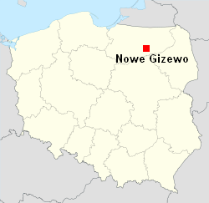

Mapa Polski z naniesioną lokalizacją miejscowości Nowe Gizewo.

I.2. Historia
Pierwotni mieszkańcy ziem stanowiących obecnie teren m.in. Gminy Szczytno - pruscy Galindowie wyginęli w walkach z innymi plemionami pruskimi i Mazowszem na przełomie XII i XIII w. Wyludnioną ziemię galindzką niemal bez walki zajęli Krzyżacy w połowie XIII w. W okresie krzyżackim w XIV w. nastąpiło zasiedlenie zachodnich i północnych części Ziemi Szczycieńskiej. Powstały wówczas takie wsie jak Jęcznik, Grom, Leleszki, Pasym, Dźwierzuty. Wtedy też pojawili się tu Polacy z Mazowsza.
Kolonizacja wschodnich i południowych części Ziemi Szczycieńskiej nastąpiło dopiero w II połowie XVII w. w czasach Księstwa i Królestwa Pruskiego. Zasiedlenie nowych terenów puszczy, zapoczątkowane przez księcia pruskiego Fryderyka Wilhelma nosi miano osadnictwa szkatułowego, gdyż dochód z nowo zakładanych wsi zasilał bezpośrednio szkatułę, czyli skarbiec książęcy.
Na początku XX w. pojawiła się na tym terenie Szczycieńska Pozycja Leśna. Jest to godny uwagi obiekt historyczny W razie napaści wojsk rosyjskich jej zadaniem było rozdzielenie sił nieprzyjaciela na mniejsze grupy, łatwe do zniszczenia. Fortyfikacje Prus Wschodnich tworzyły w tym okresie system obronny najdalej na wschód wysuniętej prowincji Niemiec. Ich częścią była właśnie Szczycieńska Pozycja Leśna ciągnąca się od jeziora Nidzkiego poprzez Karwicę, Spychowo, tereny na północ od Piasutna i Jerutek, do jeziora Wałpusz, następnie obiegająca od południa Szczytno, przez Rudkę, Siódmak, do jeziora Szoby Małe i dalej przez Warchały, Jedwabno aż do jeziora Dłużek. Składały się na nią wielokilometrowej długości rów przeciwpancerny, ziemne i betonowe stanowiska karabinów maszynowych, schrony, zapory drogowe, magazyny itp. elementy. Całość była uzupełniona różnorakimi przeszkodami przeciwpancernymi i przeciwpiechotnymi oraz połączona ciągłymi liniami okopów. Doskonale były tu wykorzystane naturalne przeszkody, takie jak jeziora, rzeki, ukształtowanie terenu, zalesienie.Z obiektów tych do dnia dzisiejszego nie zachowało się wiele, ale bystry obserwator bez trudu zlokalizuje ich pozostałości będące niewątpliwie reliktami sztuki fortyfikacyjnej. Odwiedzając Nowe Gizewo łatwo się o tym przekonać.

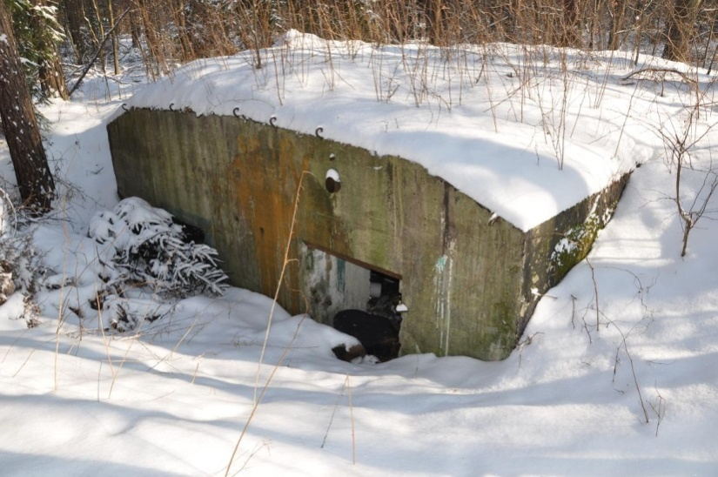
Bunkier w bezpośrednim sąsiedztwie zwartej zabudowy Nowego Gizewa.

I.3. Architektura
Nowe Gizewo – to przykład ulicówki z zagrodami rozmieszczonymi przy wymienionych w dz. I.1. dwóch drogach powiatowych. Rozmieszczenie zwartej zabudowy wsi uwarunkowane zostało w znacznej mierze przez czynniki naturalne. Budynki mieszkalne i zabudowania gospodarcze pochodzą z różnych okresów: od schyłku wieku XIX do czasów współczesnych, stąd cechy architektoniczne, jak i technologia wykazują duże zróżnicowanie.

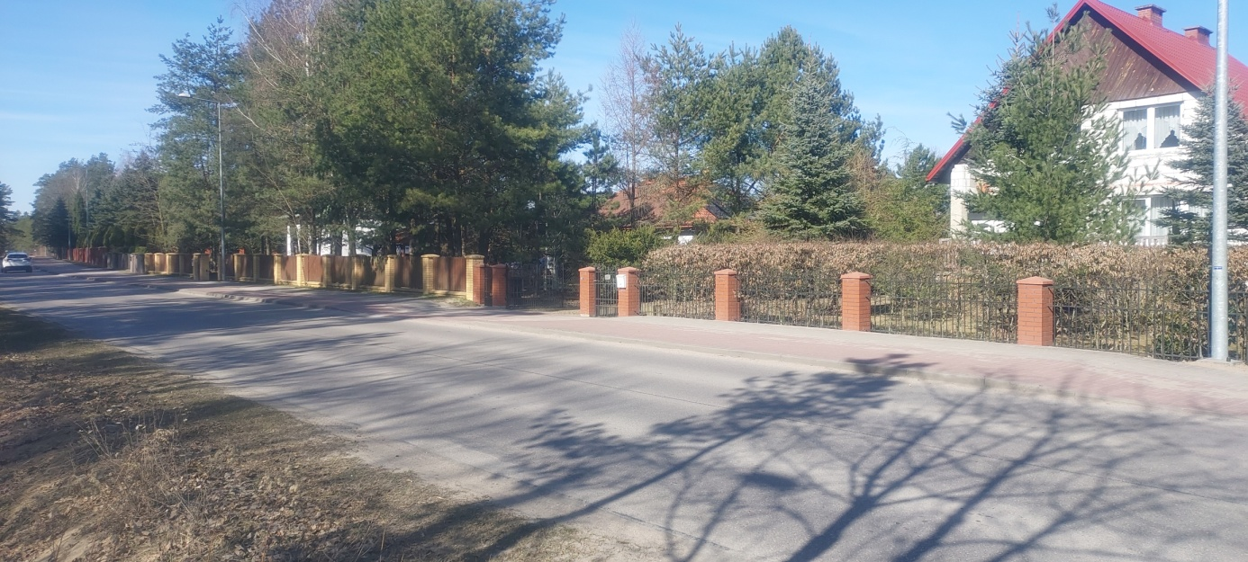

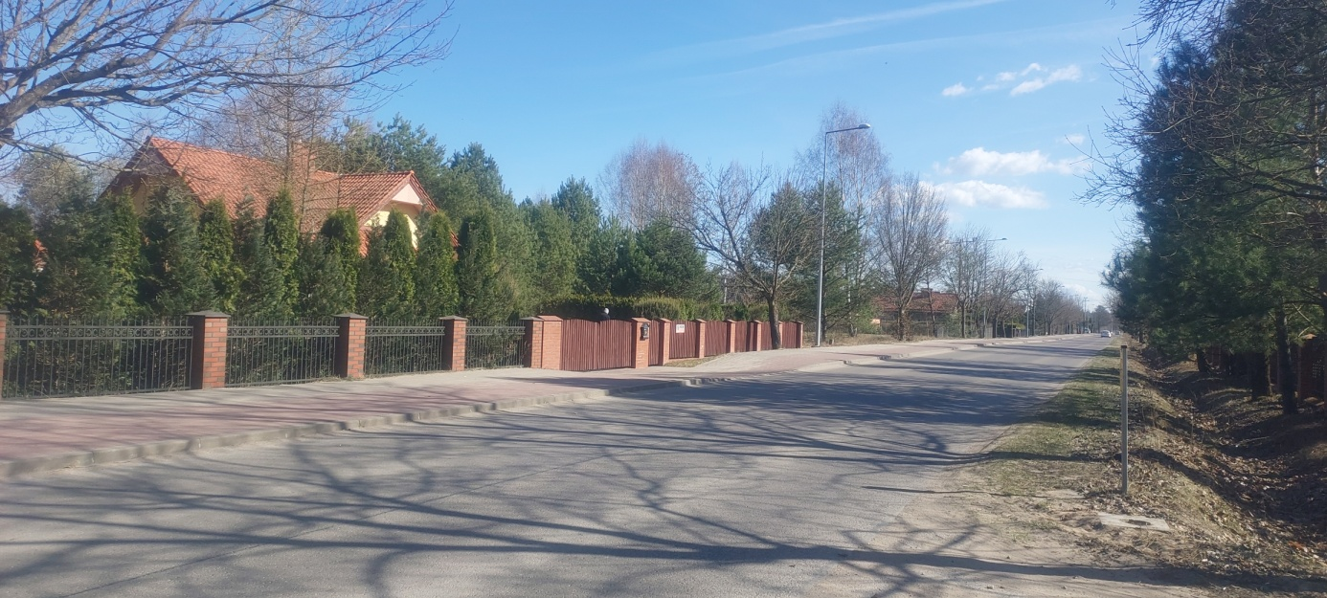

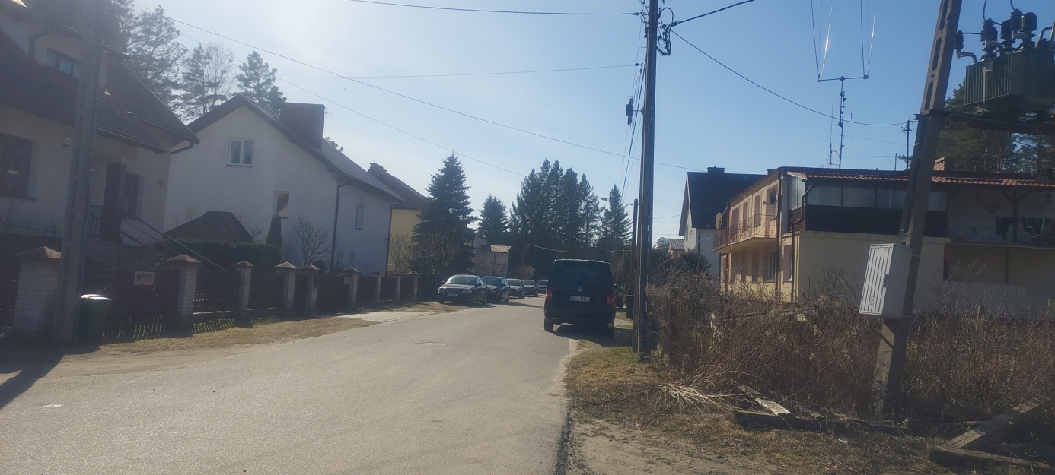

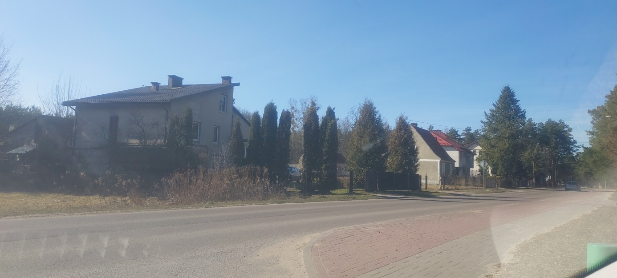

Na fotografiach Nowe Gizewo
Miejscowość Nowe Gizewo Gmina posiada obowiązujący plan zagospodarowania przestrzennego. Na obszarze miejscowości dominuje zabudowa jednorodzinna mieszkaniowa. W ostatnich latach dał się zauważyć wzrost zainteresowania miejscowością Nowe Gizewo jako miejscem lokalizacji nowych osiedli mieszkaniowych o charakterze jednorodzinnym. Jest ono jedną z najbardziej popularnych miejscowości pod względem lokalizacji nowej zabudowy mieszkaniowej. Nowe budynki powstają wzdłuż dróg wewnętrznych i powiatowych.

I.4. Sołectwo Nowe Gizewo
Nowe Gizewo stanowi jedno z 32 sołectw Gminy Szczytno. Sołectwo to, tak jak i pozostałe jest jednostką pomocniczą Gminy Szczytno.
Obręb geodezyjny Nowe Gizewo opatrzony numerem 16, w którego skład wchodzi opisywana miejscowość oraz sąsiednia o nazwie Leśny Dwór rozciąga się na obszarze 1002,94 ha. Znaczną część powierzchni obrębu pokrywają łąki, pastwiska i lasy.

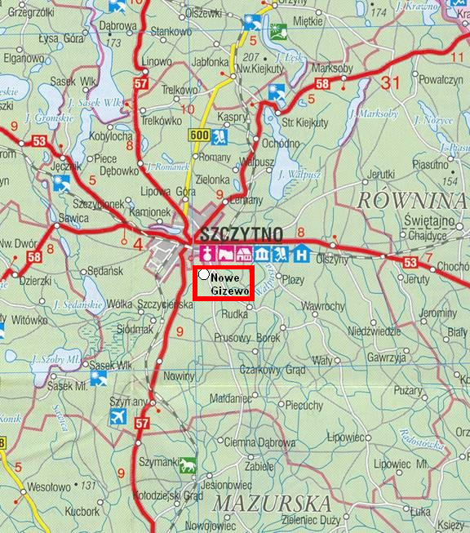
Nowe Gizewo na mapie Gminy Szczytno.

I.5. Demografia
Gmina Szczytno ma powierzchnię 34 606,28 ha. Poniższa tabela obrazuje stan zaludnienia gminy na dzień 31.12.2021 r.

Opis | Ogółem |  | Kobiety |  | Mężczyźni
jednostka | osób | % | osób | % | osób | %
populacja | 13012 | 100 | 6511 | 50,04 | 6501 | 49,96
gęstość zaludnienia  (mieszk./km²) | 38 |  | 19 |  | 19

Miejscowość Nowe Gizewo jest jedna z większych miejscowości gminy Szczytno pod względem ilości mieszkańców. Według stanu na 30.12.2021 r. mieszka tu 981 osób (w tym 497 kobiet i 484 mężczyzn), co stanowi 7,54 % ogółu ludności gminy.

Zestawienie struktury mieszkańców wsi Nowe Gizewo według ekonomicznych grup wiekowych

Głównym źródłem utrzymania mieszkańców Nowego Gizewa na dzień dzisiejszy jest praca najemna w okolicznych zakładach pracy.

II. Inwentaryzacja zasobów

II.1. Środowisko naturalne
Gmina Szczytno, w skład której wchodzi miejscowość Nowe Gizewo położona jest w zlewni rzek Sawica i Wałpusza, które dopływają do rzeki Omulew, oraz kanału „Zachodniego” będącego dopływem rzeki Radostówka a dalej rzeki Rozoga. Zarówno Omulew jak i Rozoga stanowią zlewnie rzeki Narew. W gminie Szczytno 40,5% ogólnej powierzchni gminy zajmują użytki rolne, 47 % powierzchni zajmują lasy i 3,8% powierzchni ogólnej gminy zajmują wody.
Północno-zachodnia część gminy powyżej linii łączącej południowe krańce jeziora Szoby Małe, Wałpusz i Marksewo objęta była zasięgiem występowania lodowca. Występuje na tym terenie cały szereg większych i mniejszych jezior polodowcowych. Od strony zachodniej wzdłuż rzeki Sawicy i jej dopływu Saska znajdują się jeziora: Sasek Wielki, Młyńskie, Sawica i na granicy gminy jezioro Szoby Małe. Od strony wschodniej występują jeziora Wałpusz i Marksewo stanowiące początek rzeki Wałpusz. W środkowej części gminy występuje wiele małych jezior, z których dwa położone są w mieście Szczytno (Domowe Duże i Domowe Małe). Południowo-wschodnią część gminy stanowi tzw. Sandr Kurpiowski. Jest to teren piaszczysty o płytkim poziomie wód podziemnych. Powierzchnia terenu pocięta jest szeregiem cieków wodnych naturalnych i sztucznych biegnących z północy na południe.
Ziemia szczycieńska zaliczana jest do najcenniejszych obszarów Pojezierza Mazurskiego. Dzięki zetknięciu się dwóch form geomorfologicznych: moreny czołowej i sandru, obok okolic pagórkowatych usianych jeziorami, spotykamy duże równomierne obszary bogato zalesione borami sosnowymi i pokryte łąkami stanowiącymi uzupełnienie tego bogatego krajobrazu. Tak wielka różnorodność ukształtowania terenu pozwala na ogromne bogactwo zasobów fauny i flory. Ma to swoje odzwierciedlenie w ilości gatunków zwierząt. Osobnym zjawiskiem jest występowanie znacznej ilości gatunków ptaków, z czego wiele z nich można spotkać tylko na tym terenie.

Klimat
Nowe Gizewo, jak i cała Gmina Szczytno leży w mazurskiej dzielnicy klimatycznej typu pojeziernego, wystawionej na częste działanie zimnych mas powietrza arktycznego, charakteryzującej się ostrymi zimami, niskimi temperaturami w okresie zimowo-wiosennym, oraz krótkim okresem wegetacyjnym i niewielką ilością opadów, zwłaszcza w okresie wiosennym. Przeważają tu wiatry z kierunków zachodnich i południowo-zachodnich, nasilające się zwłaszcza w okresie jesiennym i zimowym. Dominujące kierunki wiatrów ulegają zmianom w ciągu roku (wiosna i lato – zachodnie, jesień i zima – południowo - zachodnie). Podobne tendencje wykazuje zachmurzenie. Na klimat lokalny ma wpływ rzeźba terenu oraz szata roślinna i struktura wód. Sprzyjają one dużym dobowym wahaniom temperatury, zróżnicowanej prędkości wiatrów oraz przymrozkom jesienno-wiosennym. Na przedmiotowym terenie liczba dni z pokrywą śnieżną w ciągu roku wynosi średnio 86, a dni z przymrozkami występują od połowy października do połowy maja. Średnia temperatura roczna waha się w granicach 6,6 ºC, średnia lipca wynosi 17,7ºC, zaś stycznia 3,5 ºC.

Wody
Obszar Gminy Szczytno leży w zlewni Wisły, dorzeczu Narwi. Główny dział wodny przebiega na północ od jeziora Dłużek i na zachód od jeziora Świętajno. Wszystkie rzeki znajdujące się na terenie gminy to górne, źródłowe odcinki o małych przepływach. Odwodnienie w kierunku południowym do Omulwi odbywa się poprzez Sawicę i Wałpuszę, zaś z części wschodniej przez Radostówkę i Jerutkę do Rozogi.

Formy ochrony przyrody
Ze względu na to, że ziemia szczycieńska wchodzi w skład obszaru Zielonych Płuc Polski i pod względem przyrodniczym należy do jednego z najbogatszych w zasoby przyrody obszarów Pojezierza Mazurskiego, wprowadzone zostały tu różnego rodzaju formy ochrony przyrody. Teren gminy Szczytno objęty jest m.in. zasięgiem:
- Obszaru Chronionego Krajobrazu Pojezierza Olsztyńskiego;
- Obszaru Chronionego Krajobrazu Puszczy Napiwodzko – Ramuckiej;
- Spychowskiego Obszaru Chronionego Krajobrazu;
- Obszarów Chronionych NATURA 2000;
Poza tym można napotkać tu liczne pomniki przyrody,
Część miejscowości Nowe Gizewo położona jest na obszarze objętym granicami Obszaru Chronionego Krajobrazu Puszczy Napiwodzko – Ramuckiej.

II.2. Turystyka i rekreacja
Usytuowanie miejscowości Nowe Gizewo z dala od ośrodków wielkiego przemysłu sprawia, że zachowane nieskażone środowisko naturalne sprzyja stworzeniu możliwości aktywnego wypoczynku i rekreacji. Naturalne środowisko, bezpośrednie sąsiedztwo m.in. lasów i łąk sprawia, że Nowe Gizewo i jego najbliższe otoczenie posiada potencjał mogący posłużyć rozwojowi szeroko rozumianej turystyki, ukierunkowanej w głównej mierze na agroturystykę z uwzględnieniem funkcjonowania gospodarstw ekologicznych. Na dzień dzisiejszy opisywane zasoby są wykorzystane w niewielkim stopniu.

II.3. Dziedzictwo kulturowe
Społeczeństwo Gminy Szczytno składa się, ogólnie ujmując, z dwóch podstawowych członów, które są zróżnicowane zarówno pod względem liczebności, jak i pod względem kulturowym. Są tu bowiem dawni mieszkańcy tych ziem, tzn., Mazurzy, którzy mieszkali tu przed 1939 r. i ich potomkowie (grupa coraz mniej liczna) , oraz w przeważającej części osoby, które przybyły na te ziemie po 1945 r. Efektem tego jest zróżnicowany obraz kulturowy, co zarazem tworzy możliwości wymiany doświadczeń w tym zakresie, a tym samym, tworzenia nowych wartości.
W Nowym Gizewie przedstawicieli tej pierwszej grupy już praktycznie nie ma.

II.4. Kultura, oświata i sport
Problem wypełnienia i właściwego zużytkowania czasu wolnego staje się problemem społecznym. Rozbudzenie potrzeb rekreacyjnych powinno być obowiązkiem wszystkich środowisk społecznych. Właściwe wypełnienie czasu wolnego należy także rozpatrywać w kontekście działań edukacyjnych. W miejscowości Nowe Gizewo planowana jest budowa centrum kulturalno- sportowego pełniącego funkcję placówki kultury oraz kompleks rekreacyjno-sportowy, na który składają się korty tenisowe, boisko do siatkówki plażowej, boisko do piłki nożnej oraz plac zabaw. Wychodząc naprzeciw oczekiwaniom mieszkańcom infrastruktura jest stale modernizowana i rozwijana. W najbliższym czasie planowane jest zadaszenie kortów tenisowych, wybudowanie oświetlenia, ogrzewania i monitoringu.

II.5. Podmioty gospodarcze
W Nowym Gizewie funkcjonują 93 podmioty gospodarcze. Najwięcej z nich - 40 - branżę handlowo-usługową, 15 reprezentuje branżę budowlaną, 15 - usługi mechaniczne i transportowe, 1 – usługi stolarskie, oraz 22 – inne usługi. Bezpośrednie sąsiedztwo miasta Szczytno korzystnie wpływa na działalność gospodarczą. Funkcjonowanie tych podmiotów łagodzi w pewnym stopniu zjawisko bezrobocia na tym terenie.

II.6. Infrastruktura techniczna
- Zwarta zabudowa wsi posadowiona jest wzdłuż dróg powiatowych Nr: 1506N (Szczytno - Wawrochy), oraz 1663N (Szczytno - Zabiele).
- Leśna ścieżka nordic – walking na terenie sołectwa Nowe Gizewo.
- Ciąg pieszo rowerowy wzdłuż drogi powiatowej
- Nowe Gizewo jest miejscowością zwodociągowaną. Woda przeznaczona do zaspokajania potrzeb bytowych i gospodarczych dociera tu z ujęcia w Lipowej Górze Wschodniej.
- Nowe Gizewo jest wsią skanalizowaną. Ścieki odprowadzane są i oczyszczane w zlokalizowanej w bezpośrednim sąsiedztwie wsi oczyszczalni ścieków będącej obiektem Miasta Szczytno.
- Do Nowego Gizewa dociera lokalna linia telekomunikacyjna.
- Gospodarka cieplna funkcjonuje głównie w oparciu o indywidualne źródła ciepła. Źródłem energii cieplnej jest najczęściej węgiel i drewno. W ostatnim czasie zwiększyła się liczba przyłączy gazowych.
- Oświetlenie uliczne funkcjonuje w obszarze zwartej zabudowy miejscowości.
- Mieszkańcy Nowego Gizewa mają dostęp do Internetu za pośrednictwem łączy telefonii stacjonarnej, drogą bezprzewodową, linii światłowodowej.
Obecnie prowadzone są przez GDDKiA prace planistyczne związane z budową obwodnicy miasta Szczytno, mającą swój przebieg przez miejscowości położone na terenie gminy Szczytno (Nowe Gizewo, Korpele, Kamionek, Szczycionek). Zadanie to obejmuje budowę obwodnicy Szczytna, która będzie jednojezdniową drogą klasy GP o nośności konstrukcji nawierzchni 11,5 t/oś. W ramach zadania zostaną wybudowane: węzeł drogowy Korpele, skrzyżowania z drogami lokalnymi, obiekty inżynierskie oraz dodatkowe jezdnie do obsługi terenów przyległych do obwodnicy. Przebudowane zostaną drogi publiczne kolidujące z inwestycją, wybudowane będą rozwiązania dla ruchu pieszego i rowerowego oraz obiekty i urządzenia z zakresu ochrony środowiska.
Generalna Dyrekcja Dróg Krajowych i Autostrad Oddział w Olsztynie przedstawiła samorządom wstępne propozycje wariantów lokalizacji obwodnicy miasta Szczytno, prognozy natężenia ruchu oraz związane z nimi uwarunkowania środowiskowe. Obwodnica Szczytna ma powstać w latach 2026-2028. Do tego czasu zbierana będzie potrzebna dokumentacja oraz opracowane zostaną konkretne projekty. GDDKiA ogłosiła przetarg na dokumentację. Budowa tej obwodnicy możliwa jest dzięki programowi 100 Obwodnic. Szczytno wytypowano jako miasto, które jest jednym z najbardziej potrzebujących drogi okalającej w województwie warmińsko-mazurskim.

II.7. Kapitał społeczny i ludzki
Kapitał społeczny jest spoiwem społeczeństwa obywatelskiego. Wypełnia on przestrzeń społeczną pomiędzy ludźmi, a swoje źródło ma w interakcjach, dzięki którym wzajemne relacje są oparte na zdrowych fundamentach współdziałania. Kapitał społeczny służy podwyższeniu efektywności funkcjonowania i rozwoju danej grupy głównie poprzez umożliwianie współdziałania uczestników.
Nieformalny komitet protestujący zawiązany w związku z planowaną budową obwodnicy Szczytna i reprezentujący znaczną część mieszkańców Nowego Gizewa, sformalizował swoją działalność, przekształcając się w Stowarzyszenie „Nasze Nowe Gizewo”, które 28 stycznia 2022 r. zostało zarejestrowane w Krajowym Rejestrze Sądowym. Jego cele nie ograniczają się wyłącznie do „sprawy obwodnicy”. W zamierzeniach, stowarzyszenie ma pomóc w integracji wszystkich mieszkańców, poprzez wspólne projekty i inicjatywy na wielu płaszczyznach (sport, przyroda, rekreacja i inne). Planowana budowa Centrum Kulturalno- Sportowego stanowić będzie bazę kulturalną wsi, miejsce organizacji szkoleń, dyskusji, miejsce w którym będzie możliwość rozwijania zainteresowań, integracji, a lokalnej społeczności pomoże uruchomić drzemiący w niej prospołeczny potencjał. Powstaną warunki do tworzenia kolejnych grup społecznych, mających realne możliwości podejmowania konkretnych działań na rzecz środowiska lokalnego, z pozyskiwaniem środków zewnętrznych włącznie. Istnieje jednak potrzeba modernizowania zagospodarowania miejsca, gdzie organizuje się spotkania plenerowe, rozwija zainteresowania i umiejętności sportowe, spędza czas na wolnym powietrzu.

II.8. Opis i charakterystyka obszaru o szczególnym znaczeniu dla zaspokajania potrzeb społeczno – kulturalnych mieszkańców
W układzie przestrzenno – ruralistycznym miejscowości Nowe Gizewo wyodrębnić można jej obszar centralny, rozlokowany w obrębie zwartej zabudowy, po obu stronach dróg powiatowych, o których mowa w dz. I.1. na odcinku około 1000 m. Na tym obszarze oprócz budynków mieszkalnych znajdują się placówki handlowe, zakłady usługowe .
W miejscowości w uroczym miejscu położonym przy ścianie lasu zostało wybudowane boisko do siatkówki plażowej oraz korty tenisowe. To jedno z najchętniej odwiedzanych przez miejscową młodzież miejsc. Miejscowa młodzież może realizować swoje sportowe zamiłowania boisku, z siatkami ochronnymi. Dzięki temu młodzi sportowcy systematycznie podnoszą swoje umiejętności i zaczynają osiągać sukcesy na zawodach w sąsiednich gminach.
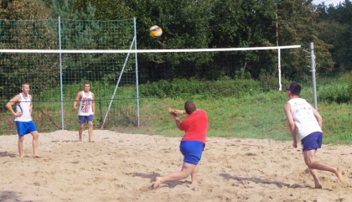
Obok znajduje się plac zabaw dla dzieci, boisko do piłki nożnej i największa atrakcja – dwa korty do tenisa ziemnego - pełnowymiarowe, z ceglastą nawierzchnią, zgodnie z wymogami Polskiego Związku Tenisowego.
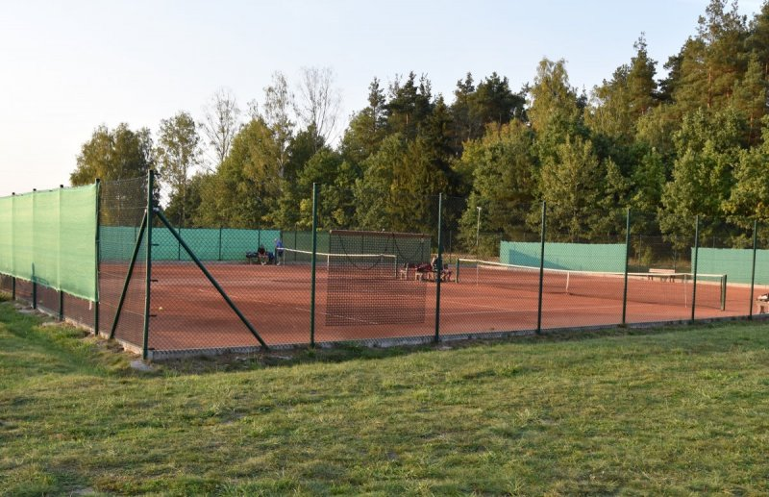
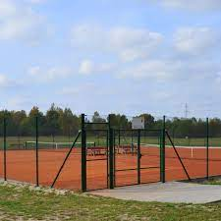
Całość stanowi obiekt rekreacyjno – sportowy. Realizacja tego zadania dała możliwość racjonalnego zagospodarowania czasu wolnego mieszkańców i innych osób przebywających w miejscowości Nowe Gizewo.
Przewiduje się także działania mające na celu modernizację oświetlenia ulicznego oraz w ramach modernizacji dróg budowę chodników.

III. Ocena mocnych i słabych stron
Poniżej przedstawione zostały argumenty przemawiające na korzyść miejscowości oraz mankamenty rzeczywistości Nowe Gizewo. Wyszczególnione zostały również rysujące się szanse a także zagrożenia wypływające z przyczyn zarówno subiektywnych, jak i obiektywnych.

Mocne strony | Słabe strony
- Korzystne położenie geograficzne;  - Wysoka lesistość okolicy;  - Walory przyrodnicze najbliższej okolicy  - Zaopatrzenie ludności w wodę z ujęcia zbiorowego;  - Obecność instalacji kanalizacji sanitarnej;  - Stopniowo doskonalony system gospodarki odpadami;  - Dominacja w strukturze agrarnej indywidualnej gospodarki rolnej;  - Możliwość rozwoju działalności na rzecz turystyki;  - Przejawy aktywności społecznej miejscowej ludności;  - Dostęp do Internetu; | - Niski przyrost naturalny ludności;  - Słaba promocja bazy turystycznej;  - Krótki sezon turystyczny;  - Niewystarczająca baza kulturalna;  - Niewystarczający poziom świadomości ekologicznej ludności stałej i turystów;  - Niezadowalający stan estetyki wsi;  - Migracja młodej części społeczeństwa ze wsi do miast (w tym wyjazdy za granicę);  - Ukształtowanie zabudowy wzdłuż dwóch dróg powiatowych, podział miejscowości.
Szanse | Zagrożenia
- Wykorzystanie środków finansowych ze źródeł zewnętrznych (m.in. z Unii Europejskiej);  - Rozbudowa i modernizacja infrastruktury technicznej;  - Budowa elementów infrastruktury turystycznej i sportowej;  - Uruchomienie Portu Lotniczego „Olsztyn - Mazury” w Szymanach;  - Rozszerzenie oferty zagospodarowania czasu wolnego dzieci i młodzieży  - Rozszerzenie oferty turystycznej (w tym elementy wydłużające sezon turystyczny);  - Kreowanie pozytywnego wizerunku miejscowości;  - Podniesienie poziomu estetyki w obrębie wsi;  - Wspieranie podmiotów, organizacji i grup inicjatywnych;  - Promocja walorów wsi na zewnątrz;  - Prężny lobbing spraw miejscowości na forum gminnym i ponadgminnym;  - Postępująca konsolidacja miejscowego społeczeństwa;  - Kontrole sposobów korzystania ze środowiska;  - Budowa obwodnicy Szczytna; | - Braki w zasobach pracowniczych;  - Stosunkowo niski poziom stopy życiowej społeczeństwa;

IV. Główne kierunki rozwoju miejscowości Nowe Gizewo
Na podstawie konsultacji społecznych, spotkań władz gminy z mieszkańcami i innych instrumentów umożliwiających zdefiniowanie potrzeb miejscowego społeczeństwa określony został główny priorytet: Podnoszenie poziomu życia mieszkańców w drodze realizacji przedsięwzięć o charakterze prospołecznym.
Sposobem osiągnięcia celu określonego w powyższym priorytecie jest szereg działań, wśród których dominującymi są:
- Rozwijanie i modernizowanie bazy sportowej i rekreacyjnej;
- Poprawa infrastruktury drogowej;
- Rozbudowa i modernizacja oświetlenia drogowego;
- Podnoszenie poziomu estetyki miejscowości i najbliższej okolicy;
- Permanentne działania na rzecz ochrony środowiska;
- Organizowanie szkoleń, kursów itp. zajęć umożliwiających rozwój intelektualny i zawodowy mieszkańców;
- Wspieranie imprez kulturalnych dla różnych grup wiekowych mieszkańców;
- Prężny lobbing spraw miejscowości na forum gminnym i ponadgminnym;
- Ustawiczna konsolidacja miejscowego społeczeństwa.
Biorąc pod uwagę fakt, że Gmina Szczytno jest członkiem Lokalnej Grupy Działania „Brama Mazurskiej Krainy”, istnieje realna szansa podejmowania skutecznych działań w kierunku pozyskiwania środków zewnętrznych na dofinansowanie zadań istotnych z punktu widzenia rozwoju gminy, w tym także miejscowości Nowe Gizewo.

V. Opis planowanych zadań inwestycyjnych i przedsięwzięć
W ramach Planu Odnowy Miejscowości planuje się realizację zadań
inwestycyjnych i przedsięwzięć aktywizujących społeczność lokalną oraz przyczyniających
się do poprawy jakości życia mieszkańców oraz rozwój w sferze kulturalnej, sportowej i rekreacyjnej.

Nazwa zadania | Rozbudowa instalacji wodnej  w obrębie miejscowości Nowe Gizewo
Zakładany cel realizacji zadania | Podnoszenie poziomu życia mieszkańców miejscowości Nowe Gizewo.
Przeznaczenie | Zadanie skierowane jest do mieszkańców miejscowości Nowe Gizewo ze szczególnym uwzględnieniem nowo powstających domów mieszkalnych i obiektów związanych z działalnością gospodarczą.
Zakres zadania | Zadanie polega na uzbrajaniu pod względem wodnym nowych budynków mieszkalnych i obiektów związanych z działalnością gospodarczą.
Harmonogram realizacji | 2022 – 2028
Szacunkowa kwota końcowa zadania | 1 000 000,00 zł
Źródło pokrycia kosztów zadania | Środki własne Gminy Szczytno oraz dofinansowanie ze źródeł zewnętrznych w przypadku możliwości ich pozyskania.

Nazwa zadania | Rozbudowa instalacji kanalizacyjnej  w obrębie miejscowości Nowe Gizewo
Zakładany cel realizacji zadania | Podnoszenie poziomu życia mieszkańców miejscowości Nowe Gizewo.
Przeznaczenie | Zadanie skierowane jest do mieszkańców miejscowości Nowe Gizewo ze szczególnym uwzględnieniem nowo powstających domów mieszkalnych i obiektów związanych z działalnością gospodarczą.
Zakres zadania | Zadanie polega na uzbrajaniu pod względem kanalizacji sanitarnej nowych budynków mieszkalnych i obiektów związanych z działalnością gospodarczą.
Harmonogram realizacji | 2022 – 2028
Szacunkowa kwota końcowa zadania | 2 000 000,00 zł
Źródło pokrycia kosztów zadania | Środki własne Gminy Szczytno oraz dofinansowanie ze źródeł zewnętrznych w przypadku możliwości ich pozyskania.

Nazwa zadania | Rozbudowa i modernizacja oświetlenia drogowego
Zakładany cel realizacji zadania | - podniesienie stopnia bezpieczeństwa w ruchu drogowym,  - podniesienie komfortu korzystania z drogi,  - poprawę estetyki miejscowości.
Przeznaczenie | Budowa nowych punktów oświetlenia oraz modernizacja (wymiana) istniejących punktów oświetleniowych wpłynie na poprawę estetyki miejscowości. Montaż nowoczesnych opraw zmniejszy również koszty energii (mniejszy pobór). Realizacja inwestycji usprawni również możliwość poruszania się mieszkańcom w godzinach wieczornych, a to z kolei wpłynie na większą aktywność społeczną co przełoży się pośrednio na ilość inicjatyw oddolnych. Odbiorcami zadania będą wszyscy mieszkańcy miejscowości.
Zakres zadania | Szczegółowy zakres inwestycji(ilość punktów oświetleniowych i ich rozmieszczenie)określony zostanie na etapie prowadzenia prac projektowych. Zakres uzgadniany będzie z mieszkańcami wsi, pod uwagę będą brane wnioski mieszkańców złożone do Urzędu Gminy Szczytno
Harmonogram realizacji | 2022 - 2028
Szacunkowa kwota końcowa zadania | 200 000,00
Źródło pokrycia kosztów operacji | Środki własne Gminy Szczytno oraz dofinansowanie ze źródeł zewnętrznych w przypadku możliwości ich pozyskania.

Nazwa zadania | Budowa centrum kulturalno – sportowego w miejscowości Nowe Gizewo
Zakładany cel realizacji zadania | Poprawa jakości życia na obszarze objętym projektem poprzez zaspokojenie potrzeb z zakresu rekreacji i rozwoju fizycznego. Realizacja zadania wpłynie na wzrost atrakcyjności miejscowości Nowe Gizewo. Realizacja zadania da osobom w różnym wieku możliwość spędzania czasu wolnego w sposób atrakcyjny, bezpieczny, aktywny oraz umożliwiający integrację.
Przeznaczenie | Odbiorcami projektu będą mieszkańcy Gminy Szczytno oraz osoby czasowo przebywające na tym terenie
Zakres zadania | Budowę budynku centrum kulturalno-sportowego wraz z infrastrukturą techniczną i wyposażeniem. Budynek parterowy, z poddaszem nieużytkowym i bez podpiwniczenia.
Harmonogram realizacji | 2022
Szacunkowa kwota końcowa zadania | 1 100 000,00 zł
Źródło pokrycia kosztów operacji | Środki własne Gminy Szczytno oraz dofinansowanie ze źródeł zewnętrznych w przypadku możliwości ich pozyskania.

Nazwa zadania | Rozwijanie i modernizowanie bazy sportowo-rekreacyjnej  w miejscowości Nowe Gizewo
Zakładany cel realizacji zadania | Poprawa jakości życia na obszarze objętym projektem poprzez zaspokojenie potrzeb z zakresu rekreacji i rozwoju fizycznego. Realizacja zadania wpłynie na wzrost atrakcyjności miejscowości Nowe Gizewo. Realizacja zadania da osobom w różnym wieku możliwość spędzania czasu wolnego w sposób atrakcyjny, bezpieczny, aktywny, umożliwiający integrację,
Przeznaczenie | Odbiorcami projektu będą mieszkańcy Gminy Szczytno oraz osoby czasowo przebywające na tym terenie
Zakres zadania | Przewiduje się przebudowę kortów tenisowych oraz ich zadaszenie, wybudowane zostanie oświetlenie, ogrzewanie i monitoring
Harmonogram realizacji | 2022 - 2028
Szacunkowa kwota końcowa zadania | 1 600 000,00 zł
Źródło pokrycia kosztów operacji | Środki własne Gminy Szczytno oraz dofinansowanie ze źródeł zewnętrznych w przypadku możliwości ich pozyskania.

Nazwa zadania | Remonty i przebudowy dróg w obrębie miejscowości Nowe Gizewo
Zakładany cel realizacji zadania | Podniesienie poziomu bezpieczeństwa i komfortu osób korzystających z miejscowych szlaków komunikacyjnych
Przeznaczenie | Zadanie skierowane jest do mieszkańców miejscowości Nowe Gizewo i innych osób korzystających z miejscowych szlaków komunikacyjnych
Zakres zadania | Zadanie polega na przeprowadzeniu robót remontowych w odniesieniu do lokalnych szlaków komunikacyjnych, a także przebudowy dróg wewnętrznych
Harmonogram realizacji | 2022 – 2028
Szacunkowa kwota końcowa zadania | 3 000 000,00
Źródło pokrycia kosztów zadania | Środki własne Gminy Szczytno oraz dofinansowanie ze źródeł zewnętrznych w przypadku możliwości ich pozyskania.

Nazwa zadania | Organizacja i przeprowadzanie szkoleń i kursów
Zakładany cel realizacji zadania | Umożliwienie rozwoju intelektualnego miejscowego społeczeństwa, zdobywanie nowych umiejętności, integracja
Przeznaczenie | Działania te skierowane będą do różnych grup wiekowych i zawodowych miejscowego społeczeństwa, a stanowić będą odpowiedź na potrzeby ludności, wyartykułowane w sygnałach spływających do władz gminy, a ponadto reakcję na sytuację rynkową i ogólnospołeczną, oddziałującą na lokalne środowisko
Zakres zadania | - Różnego rodzaju szkolenia, kursy i zajęcia w zakresie dokształcania, przebranżowienia, nabywania nowych umiejętności zawodowych i innych,  - Zajęcia świetlicowe polegające na rozbudzaniu i rozwijaniu różnego rodzaju zainteresowań;  - Wdrażanie inicjatyw promujących zdrowy styl życia, w tym zajęcia rekreacyjno – sportowe;
Harmonogram realizacji | 2022 - 2028
Szacunkowa kwota końcowa zadania | 10 000,00
Źródło pokrycia kosztów operacji | Środki własne Gminy Szczytno oraz dofinansowanie ze źródeł zewnętrznych w przypadku możliwości ich pozyskania.

Nazwa zadania | Organizacja spotkań służących integracji społeczeństwa miejscowości (np. pożegnanie lata, majówka)
Zakładany cel realizacji zadania | Integracja lokalnego społeczeństwa, rozbudzanie i podnoszenie poziomu jego aktywności
Przeznaczenie | Działania te skierowane będą do różnych grup wiekowych i zawodowych miejscowego społeczeństwa, a stanowić będą odpowiedź na potrzeby ludności, wyartykułowane w sygnałach spływających do władz gminy, a ponadto reakcję na sytuację rynkową i ogólnospołeczną, oddziałującą na lokalne środowisko
Zakres zadania | Organizacja spotkań (cyklicznych) służących utrwaleniu więzi społecznej,  Efektami tych przedsięwzięć będzie podniesienie stopnia aktywności i świadomości społecznej ludności, rozwój intelektualny i fizyczny, a ponadto poczucie przynależności grupowej.
Harmonogram realizacji | 2022-2028
Szacunkowa kwota końcowa zadania | 10 000,00
Źródło pokrycia kosztów operacji | Środki własne Gminy Szczytno oraz dofinansowanie ze źródeł zewnętrznych w przypadku możliwości ich pozyskania.

VI. Wdrożenie i monitorowanie Planu
Wdrożenie Planu Odnowy Miejscowości Nowe Gizewo inicjuje Zebranie Wiejskie, które w drodze uchwały przyjmuje Plan. Następnie dokument ten przedłożony zostaje do zatwierdzenia w formie uchwały Radzie Gminy Szczytno. Wykonanie uchwał powierza się Sołtysowi wsi Nowe Gizewo oraz Wójtowi Gminy Szczytno.
Monitorowanie Planu to czynności ciągłe, które (w odniesieniu do każdego z przedsięwzięć ujętych w dokumencie) polegają na ustawicznym gromadzeniu, zestawianiu i ocenie informacji dotyczących rzeczowych i finansowych wskaźników opisujących jego postęp oraz efekty. Biorą w tym udział wszystkie komórki organizacyjne oraz jednostki Urzędu Gminy Szczytno zaangażowane we wdrażanie Planu Odnowy Miejscowości Nowe Gizewo.

Podsumowanie
Niniejszy Plan Odnowy Miejscowości Nowe Gizewo zakłada w przeciągu najbliższych lat realizację kilku zadań. Istotą tych zadań jest pobudzenie aktywności środowisk lokalnych oraz stymulowanie współpracy na rzecz rozwoju i promocji wartości związanych z miejscową specyfiką społeczną i kulturową.
Zakładane cele Planu przewidują wzrost znaczenia wsi jako lokalnego ośrodka rozwoju kultury, edukacji, sportu i rekreacji oraz podniesienie poziomu życia mieszkańców.
Realizacja Planu Odnowy Miejscowości Nowe Gizewo ma także służyć integracji społeczności lokalnej, większemu zaangażowaniu w sprawy wsi, zagospodarowaniu wolnego czasu dzieci i młodzieży oraz rozwojowi organizacji społecznych.
Cele i zadania określone w Planie Odnowy Miejscowości Gizewo są wewnętrznie zgodne, a ich osiąganie i realizacja nie powoduje negatywnych skutków dla osiągania celów i realizacji zadań wyższego rzędu.

